
Universidade do Minho
Mestrado Integrado em Engenharia Informática
Unidade Curricular de Laboratórios de Informática IV
Ano Lectivo de 2017/2018

Ficha de Projeto

 |  |  | [ ]
> Constituição do Grupo
A74745  Carlos José Gomes Campos |  | A77730  Sérgio Tiago Oliveira Jorge | 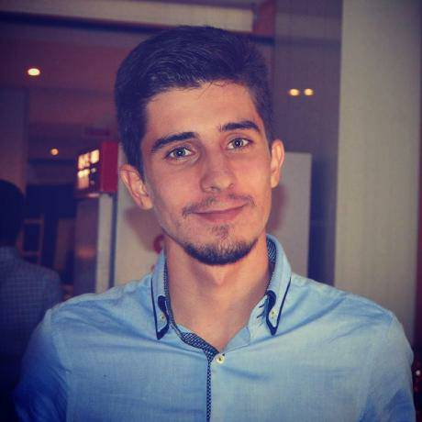
A77870  Vitor José Ribeiro Castro |  | A78985  Diana Sofia Noueira Costa | 
A79116  Marcos Rafael Paiva Gonçalves Pereira | 
> Título do Projeto

Gugudadah
> Observações

As sociedades modernas, na procura pelo crescimento económico e desenvolvimento, têm sujeito as pessoas a cada vez piores horários laborais. Esta situação, quando combinada com a parentalidade, gera situações de difícil gestão de horários. É facto que se, em certos casos, uma família pode ter outros familiares a que se dirigir para cuidar dos filhos, noutras isso não acontece. Quando isto não acontece, surge a necessidade de contratar serviços a terceiros que nem sempre são de confiança, levando ao receio e menor utilização do que a verdadeiramente necessária dos mesmos. O infantário “Bebés & Companhia” passará então a disponibilizar um serviço de babysitting 24/7, que contará com uma plataforma online que permitirá acompanhar todos os serviços. Será utilizador quer por clientes (pais), que farão pedidos de cuidado, quer pelos trabalhadores do infantário, que poderão consultar quais os próximos serviços e todas as informações associadas ao mesmo. No fim, o objetivo será melhorar a qualidade do serviço daquele infantário e ter uma plataforma expansível a outras empresas, que permitirá resover o problema da falta de pessoas para cuidar de crianças de mais tenra idade.
> Avaliação

V1.00/2018

